Baccalauréat Professionnel
« Maintenance des Équipements Industriels »

ÉPREUVE E2
Analyse et préparation d'une activité de maintenance

SESSION 2016

DOSSIER TECHNIQUE et RESSOURCES

BAC PRO MEI | Code : 1606-MEI 2 | Session 2016 | Dossier Technique et Ressources
EPREUVE : E2 | Durée : 4 h | Coefficient : 4 | DTR : 1/12

Historique des pannes par sous-ensembles du palettiseur

Date | Sous-ensemble | Observations | Temps d'arrêts h
11/01 | Ascenseur | L'ascenseur ne fonctionne plus : Réglage capteur, remplacement de la bobine de l'électrovanne | 3,5 h
15/01 | Ascenseur | Palette bloquée entre les rouleaux et l'ascenseur : Capteur de l'agrafeuse HS | 1 h
05/02 | Ascenseur | Blocage palette : Galets et rouleaux tordus | 0,5 h
13/05 | Ascenseur | Blocage palette : Galets et rouleaux tordus | 0,5 h
29/03 | Ascenseur | Impossible de réarmer la ligne d'arrêt d'urgence : Relais KA8 défaillant | 10 h
27/03 | Ascenseur | Problème de mise en sécurité : Capteur de sortie HS, shunt du relais Ka8 | 7 h
11/06 | Ascenseur | Réglage capteur ascenseur palettiseur | 0,5 h
13/06 | Ascenseur | Remettre en place les galets manquants, avec axes neufs | 2 h
20/08 | Ascenseur | Réglage de la hauteur de l'ascenseur en position basse | 0,5 h
27/08 | Ascenseur | L'ascenseur reste en bas et ne bouge plus : Réglage capteurs sous trappe | 0,75 h
06/11 | Ascenseur | Perte de la tête de l'agrafeuse : Remplacement de la tête | 0,5 h
06/11 | Ascenseur | Plus de dépose agrafe : Glissière et support agrafe tordus et ressort pousse agrafe HS | 3,5 h
07/11 | Ascenseur | Plus de dépose agrafe : Démontage de l'agrafeuse (Agrafe coincée) | 0,5 h
18/07 | Ascenseur | Le palettiseur ne fonctionne plus : Capteur présence palette sous trappe déréglé | 0,75 h
03/08 | Ascenseur | Capteur de sécurité H.S : Changement capteur | 0,5 h
20/10 | Ascenseur | Galet tendeur de chaîne du convoyeur cassé : Remplacement des vis et du galet | 0,5 h
02/01 | Tête du palettiseur | La tête fonctionne mal : Inversion des relais entre les rives de la tête et la dépose | 0,75 h
09/01 | Tête du palettiseur | Remplacement de la courroie cassée | 1 h
15/03 | Tête du palettiseur | Remplacement de la courroie cassée | 1 h
21/05 | Tête du palettiseur | Problème de dépose des sacs dans la tête : Réglage des capteurs sur le tapis lanceur et de l'ascenseur | 1 h
11/06 | Tête du palettiseur | Le sac reste dans la tête : Réglage du capteur de remonté de l'ascenseur en butée contre les trappes | 0,5 h
14/06 | Tête du palettiseur | L'ascenseur monte, puis redescend : Réglage de l'écart entre les trappes fermées car les sacs dépassaient | 0,5 h
20/07 | Tête du palettiseur | Remplacement courroie de rive et réparation de support de courroie | 0,5 h
01/08 | Tête du palettiseur | Capteur fin de course inductif carré tombé : Remise en place | 0,5 h
06/08 | Tête du palettiseur | Courroie coupée : Changement | 0,5 h
20/08 | Tête du palettiseur | Réglage de l'ouverture de la tête | 0,5 h
22/08 | Tête du palettiseur | Défaut variateur N42 : init système | 0,25 h
09/10 | Tête du palettiseur | Problème de dépose des sacs : Remplacement vérin pneu par un autre modèle et réglage ouverture trappe | 1 h
29/11 | Tête du palettiseur | Défaut variateur rotation tête : Sac bloqué entre la tête et le tapis lanceur | 0,5 h
04/12 | Tête du palettiseur | Courroie fendue : Remplacement courroies rive gauche et rive droite | 0,5 h
17/12 | Tête du palettiseur | Disjoncteur moteur rive : Déblocage des trappes et des rives et remise en place des trappes | 1,25 h
20/12 | Tête du palettiseur | Trappes mise en travers avec rives bloquées : Démontage rives | 0,5 h
29/01 | Tête du palettiseur | Disjoncteur moteur : Rives bloquées par les trappes | 0,75 h
29/04 | Tête du palettiseur | Disjoncteur moteur : Réarmement et le capteur de fin de course poutre le plus près du pupitre reste bloqué | 0,25 h
04/07 | Tête du palettiseur | Disjonction moteur : Q8 disjoncte, rive droite (Mauvais positionnement du capteur position ouverte car tube déformé) | 1 h
27/07 | Tête du palettiseur | Les trappes de déposes étaient bloquées mécaniquement (soulèvement des trappes ascenseur pour les remettre dans le rail) | 0,5 h
05/08 | Tête du palettiseur | Variateur moteur synchrone en défaut : Capteur de position déréglé | 0,75 h
06/08 | Tête du palettiseur | Trappes palettiseur bloquées : Déblocage trappes | 0,5 h
12/09 | Tête du palettiseur | Rive coincée: Réglage des galets (prévoir un réglage des galets pour éviter que le tube de la rive touche le châssis des galets) | 1 h
16/09 | Tête du palettiseur | Tendeur de courroie droite cassé : Remplacement des tiges filetées | 0,5 h
15/11 | Convoyeur sac plein | Bruit au niveau de la courroie : Roulement de galet de guidage HS, remplacement du roulement HS et réglage tension courroie | 1 h

BAC PRO MEI | Code : 1606-MEI 2 | Session 2016 | Dossier Technique et Ressources
EPREUVE : E2 | Durée : 4 h | Coefficient : 4 | DTR : 2/12

17/12 | Convoyeur sac plein | Plus d'entrainement des sacs : Silentbloc en bout de vérin de bridage HS | 0,5 h
27/03 | Convoyeur sac plein | Aide au conditionnement, les sacs glissent mal | 2 h
27/03 | Convoyeur sac plein | Casse tapis : Remise en place du tapis | 1 h
27/03 | Convoyeur sac plein | Casse du tapis courbe : Rallongement du tapis de 50 cm | 1,5 h
28/05 | Convoyeur sac plein | Défaut sac ouvert alors que le tapis est vide : Nettoyage du capteur de détection sac percé | 0,75 h
06/08 | Convoyeur sac plein | Relevage du tapis de montée à l'aide du relais | 0,75 h
22/08 | Convoyeur sac plein | Le tapis s'arrête tout seul : Réglage des capteurs le plus près du pousse sac | 0,5 h
11/10 | Convoyeur sac plein | Remplacement capteur en sortie du tapis : Remplacement et réglage du capteur | 0,5 h
03/01 | Pose napperon | L'agrafeuse ne fonctionne pas : Agrafe coincée | 0,5 h
25/04 | Pose napperon | L'agrafeuse ne fonctionne pas : Agrafe coincée | 0,5 h
06/05 | Pose napperon | L'agrafeuse ne fonctionne pas : Agrafe coincée | 0,5 h
04/06 | Pose napperon | Arrêt agrafeuse : Réglage pression des agrafes | 0,5 h
06/06 | Pose napperon | Arrêt agrafeuse : Plus de sabot | 0,5 h
11/06 | Pose napperon | Arrêt agrafeuse : Tête de l'agrafeuse disparue | 1 h
12/06 | Pose napperon | Arrêt agrafeuse : Agrafe bloquée dans la tête de l'agrafeuse (démontage de celle-ci) | 1 h
17/06 | Pose napperon | Remettre en état l'agrafeuse de gauche : Modification | 5,5 h
25/06 | Pose napperon | Arrêt de l'agrafeuse : Agrafe coincée | 1 h
27/06 | Pose napperon | Napperon mal agrafé | 0,5 h
03/07 | Pose napperon | Remettre en état l'agrafeuse de droite : Modification | 1 h
09/07 | Pose napperon | L'agrafeuse gauche ne fonctionne plus : Plus d'agrafes pourtant le capteur fonctionne | 0,5 h
28/08 | Pose napperon | Plus de dépose d'agrafes : Démontage de l'agrafeuse et déblocage de la tête | 0,5 h
24/09 | Pose napperon | Remettre en état le connecteur d'alimentation du distributeur de l'agrafeuse | 0,5 h
04/12 | Pose napperon | Plus de dépose d'agrafes : Manque un axe sur le support d'agrafe | 0,5 h
04/12 | Pose napperon | Plus de dépose d'agrafe : Réparation de la connection et remplacement de la tête | 1 h
19/12 | Pose napperon | Remise en état de l'agrafeuse : Remplacement joint | 3,5 h
14/01 | Pose napperon | Plus de sortie d'agrafes : Agrafe bloquée et augmentation de la pression | 0,5 h
22/01 | Pose napperon | Remise en état du vérin guide : Taraudage HS + repérage des boites d'agrafes | 1 h
24/01 | Pose napperon | Pas de dépose d'agrafes : Réglage de la pression de l'air | 0,5 h
04/02 | Pose napperon | Capteur position haute de l'agrafeuse ne fonctionne plus : Changement capteur | 1,5 h
10/06 | Pose napperon | Plus de dépose napperon : Réglage de la bobine du napperon | 0,5 h
02/08 | Contrôle poids sac et détection métaux | Réparation de la porte | 3 h
01/10 | Convoyage palette pleine | Recherche panne + remplacement capteur | 1 h

BAC PRO MEI | Code : 1606-MEI 2 | Session 2016 | Dossier Technique et Ressources
EPREUVE : E2 | Durée : 4 h | Coefficient : 4 | DTR : 3/12

PE
400V∼ tri L1
Q1
1 3 5
13 23
Q2
2 A aM
14 24
2 4 6
1 3 5
N

N
Ph
Q3
2 A aM
1
KM1

Ph
S1
2
P1
F1
1, 65 A
230 V∼
T1 250 VA
24 V∼
S1
95
F1

96
3
13
S1
4 14
M1
N
Ph
Q4
4 A gG
A1
Motoréducteur du convoyeur
d’envoi 0,55 KW
1.62 A 230/400 V 50 Hz
N
Ph
KM1
A2
Schéma électrique du motoréducteur du convoyeur d’envoi
+N +PE L2
L3 N

KM1
 | 2 | 4 |  | 6
 | 1 | 3 |  | 5
 | 2  U | 4  V |  | 6  W
 |  | 3 ~

Vérin Rives Ø 50x10 course 100
Schéma pneumatique de la pince et des rives
Desserrage / Serrage
1A
Vérin Pince Ø 50x10 course 80
Desserrage / Serrage
2A

1V2 1V3
2V2
2V3

2 4 2V1
Nota :

Sortie de tige des vérins 1A et 2A = Serrage Rentrée de tige des vérins 1A et 2A = Desserrage
Ø 6 mm × 1
Ø 6 mm × 1
Ø 6 mm × 1
Ø 6 mm × 1

EV2.14

1V1
2 4
1 3

2Z1

EV1.14

Ø 8 mm × 1 0V1

0Z1 0,7 Mpa
1 3

1Z1

Ø 8 mm × 1

Q= 940 l/min
P min = 0,7 Mpa
P max = 1 Mpa
BAC PRO MEI | Code : 1606-MEI 2 | Session 2016 | Dossier Technique et Ressources
EPREUVE : E2 | Durée : 4 h | Coefficient : 4 | DTR : 4/12

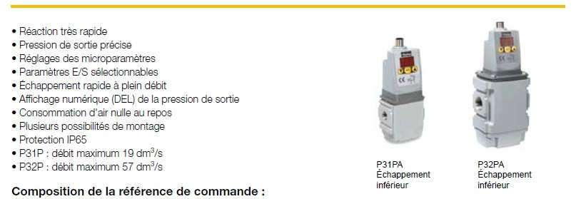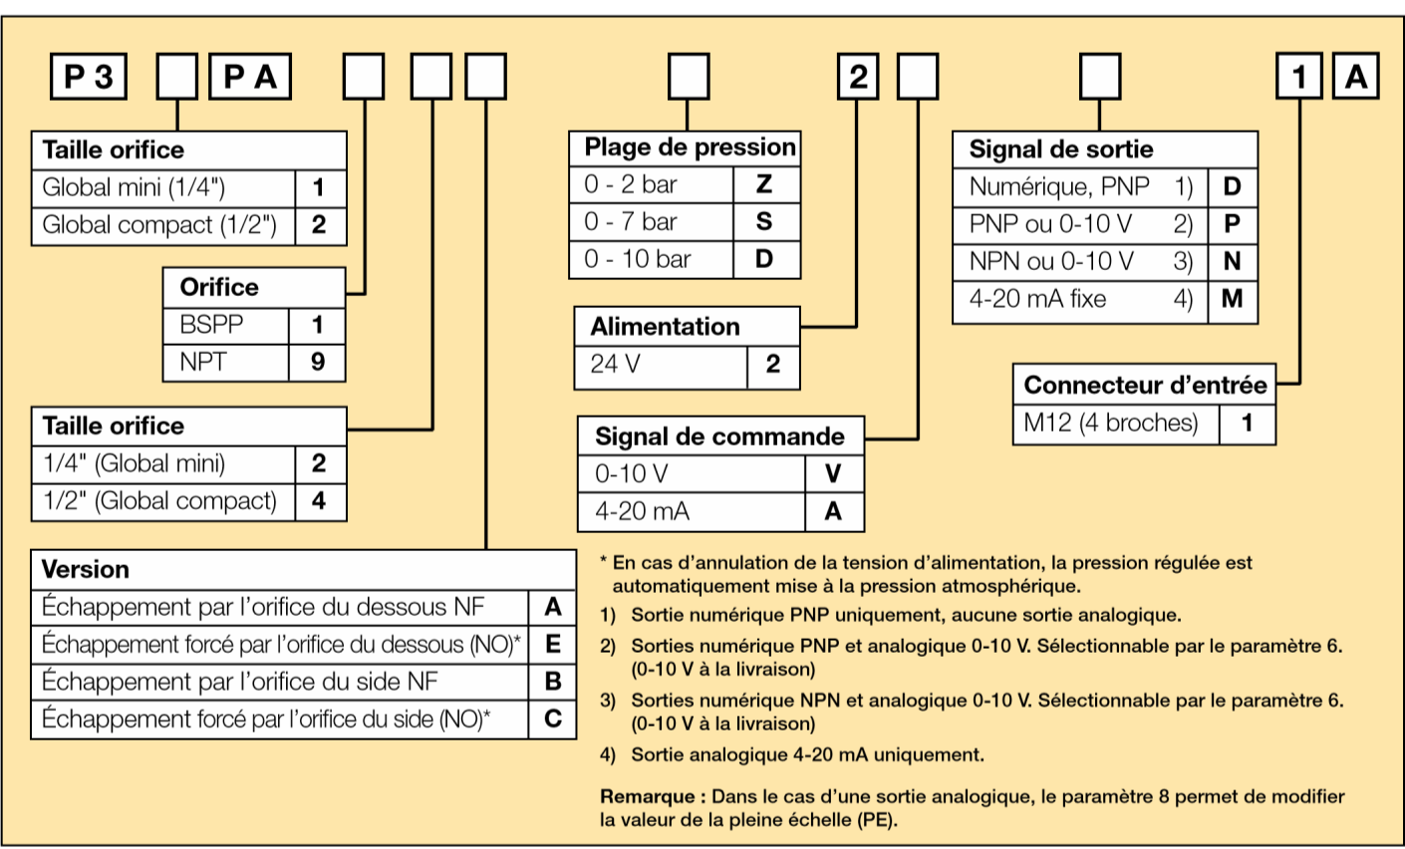Régulateur de pression Proportionnel
Extrait du catalogue PARKER pour le régulateur de pression proportionnel

..Y..
..Z..

..V..
Symbole normalisé

Taille d’orifice
Plage de réglage
Signal de sortie

P31P Supports de fixation |  | P32P Supports de fixation
Référence de commande | Description | Référence de commande | Description
P3HKA00ML | Kit de montage équerre | P3KKA00ML | Kit de montage équerre
P3HKA00MC | Kit de montage pied support | P3KKA00MC | Kit de montage pied support

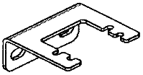
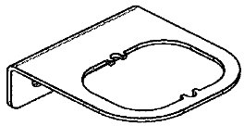

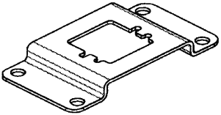
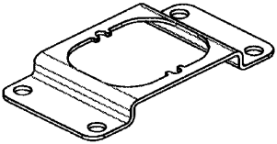
Câbles
Support en L (équerre) Pied support
Support en L (équerre) Pied support

Référence de commande | Description | Remarque :  Ces supports conviennent aux régulateurs proportionnels et aux vannes combinées de mise en pression progressive et de sectionnement.
P8L-MC04A2A-M12 | Câble 2 m avec connecteur droit moulé M12x1
P8L-MC04R2A-M12 | Câble 2 m avec connecteur coudé (90 degrés) moulé M12x1

BAC PRO MEI | Code : 1606-MEI 2 | Session 2016 | Dossier Technique et Ressources
EPREUVE : E2 | Durée : 4 h | Coefficient : 4 | DTR : 5/12

21 |  | Palettisation Sacs 25 kg

Grafcet tête de dépose Sacs de 4,5 kg
%QW6.0= 10000

22
Palettisation Sacs 15 kg

20

23
Palettisation Sacs 4,5 kg
Grafcet de sélections de formats de Sacs
21
Sacs de 25 kg
Sacs de 15 kg
Sacs de 4,5 kg


Sacs de 25 kg

Sacs de 15 kg

Sacs de 4,5 kg

30

Cycle auto . X23 . présence sac

35
Transfert poste pose
Rotation tête 0° rives
Fermer pince
Serrer rives
Pression de serrage rives
36
Desserrer rives
Descendre convoyeur

31 |  | Ouvrir pince | Desserrer rives | Rotation tête 0° rives
Pince ouverte . rives desserrées . tête rives à 0°


32 |  | Transfert poste prise | Monter convoyeur

Poste prise atteint . convoyeur en haut . présence sac


33 |  | Fermer pince | Serrer rives | Pression de serrage rives

Pince fermée . rives serrées. Cp5 <3 Pince fermée . rives serrées. Cp5=3
 |  | Transfert poste pose | Rotation tête 90° rives
34
 |  | Pression de serrage rives

Position atteinte . tête rives à 90° Position atteinte . tête rives à 0°

Ouvrir pince

X23 . pince ouverte .
rives desserrées . présence sac . convoyeur en bas
%X2
(
%X2

X20 . pince ouverte . rives desserrées . convoyeur en bas

1 Operate
% QW 6.0 :=10000
Sacs de 15 Kg)
2 Operate
% QW 6.0 :=8571

BAC PRO MEI | Code : 1606-MEI 2 | Session 2016 | Dossier Technique et Ressources
EPREUVE : E2 | Durée : 4 h | Coefficient : 4 | DTR : 6/12

Liste partielle des affectations de l’automate nécessaire à l’étude
Affectation Sortie Automate |  | Pilotage | Affectation Entrées Automate |  | Capteur | Affectation des données internes de l’automate
%Q2.0 | Monter Convoyeur | KM3 | %I1.0 | Convoyeur en Bas | 5S1 | %M5 | Valeur compteur Cp5 atteint
%Q2.1 | Descendre Convoyeur | KM4 | %I1.1 | Convoyeur en Haut | 5S2
%Q2.2 | Ouvrir Pince | EV2.14 | %I1.2 | Pince ouverte | 2S2 | %M10 | Position au poste de prise atteinte
%Q2.3 | Desserrer Rives | EV1.14 | %I1.3 | Pince Fermée | 2S1
%Q2.4 | Rotation tête rives 0° | EV3.12 | %I1.4 | Rives desserrées | 1S2 | %M11 | Position au poste de pose atteinte
%Q2.5 | Rotation tête rives 90° | EV3.14 | %I1.5 | Rives serrées | 1S1
%Q2.6 | Transfert poste pose | EV3.12 | %I1.6 | Tête rives à 0° | 3S1
%Q2.7 | Transfert poste prise | EV4.14 | %I1.7 | Tête rives à 90° | 3S2
 |  |  | %I1.8 | Présence sac sur convoyeur | 7S1
 |  |  | %I1.9 | Cycle Auto
%Q4.0 | Marche avant convoyeur d’envoi
%Q4.1 | GV : Grande vitesse convoyeur d’envoi
%Q4.2 | PV : Petite vitesse convoyeur d’envoi |  | %I3.0 | Défaut variateur
%QW6.0 | Consigne pression serrage des rives

Document technique d’un module de sorties analogiques ainsi que son principe de câblage.
(Extrait du catalogue Schneider).
 | 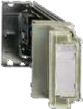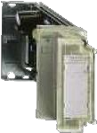
type de module | sorties analogiques avec point commun
raccordement | par bornier à vis fourni | par bornier à vis fourni
nombre de voies | 4 | 2
résolution | 11 bits + signe | 11 bits + signe ou 12 bits
signal d’entrée | ±10 V, 0… 10 V | ±10 V, 0… 20 mA, 4… 20 mA
références | TSX ASZ 401 | TSX ASZ 200

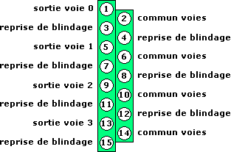
% Qw6.0
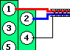

Commun

Príncipe de câblage d’une sortie analogique

BAC PRO MEI | Code : 1606-MEI 2 | Session 2016 | Dossier Technique et Ressources
EPREUVE : E2 | Durée : 4 h | Coefficient : 4 | DTR : 7/12

Extrait du catalogue Schneider pour le variateur

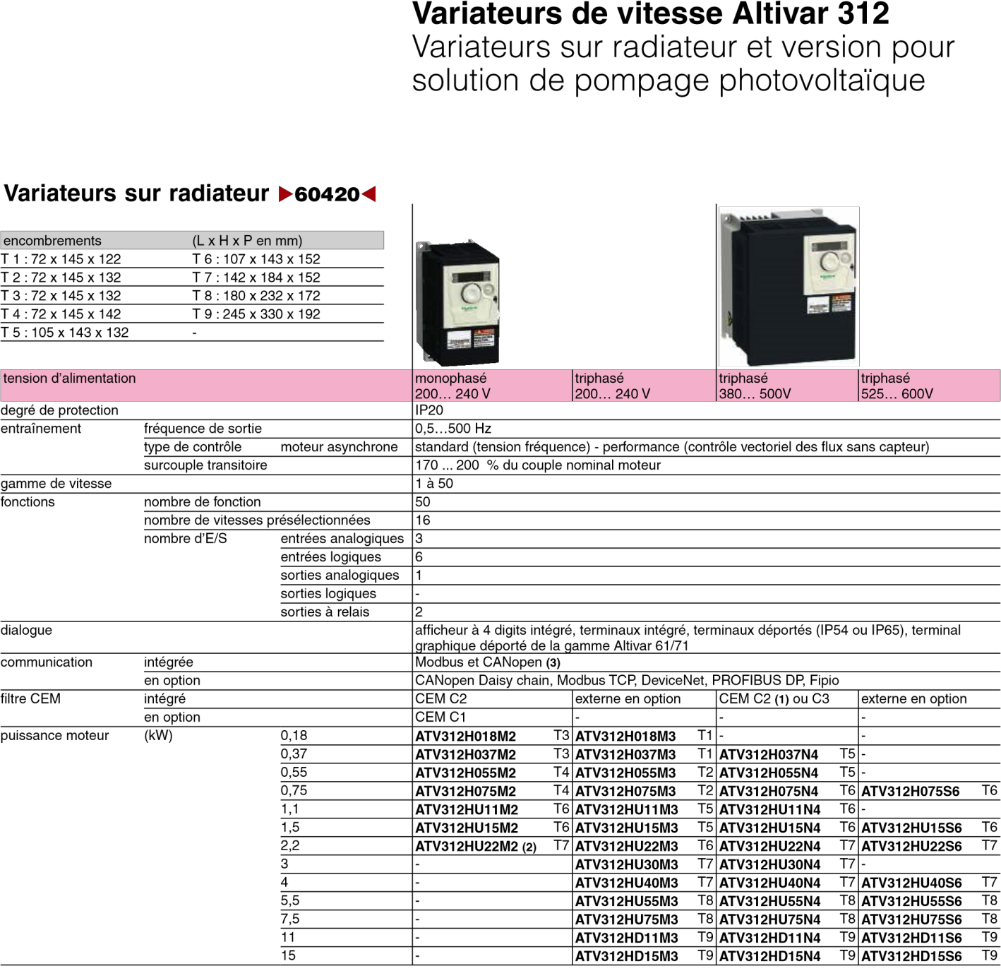
Réglages des paramètres variateur

Code | Fonction | Préréglage usine | Valeur maxi | Valeur mini | Unité | Résolution
rdy | Variateur Prêt
FrH LCr rFr ULn | Consigne de référence Courant Moteur Fréquence de rotation Tension réseau | FrH |  |  | Hz A  Hz V | 0,1  0,1  0,1  1
bFr | Fréquence de base. Choisir la même fréquence que celle du réseau | 60 | 60 | 50 | Hz
ACC  dEC | Rampe d’accélération linéaire Rampe de décélération linéaire | 3.0  3.0 | 3600  3600 | 0.1  0.1 | s s | 0.1 ou 1  0.1 ou 1
LSP HSP | Petite vitesse Grande vitesse | 0  60 | =HSP  =tFr | 0  =LSP | Hz Hz | 0.1  0.1
ItH | Protection Thermique moteur (régler ITH à l’intensité nominale du moteur | 2 | 3.5 | 1 | A | 0.1
SP3 | 3eme vitesse présélectionnée | 5 | HSP | LSP | Hz | 0.1
SP4 | 4eme vitesse présélectionnée | 25 | HSP | LSP | Hz | 0.1
L2A | Accès aux paramètres de niveau 2 | NO | YES | NO

BAC PRO MEI | Code : 1606-MEI 2 | Session 2016 | Dossier Technique et Ressources
EPREUVE : E2 | Durée : 4 h | Coefficient : 4 | DTR : 8/12

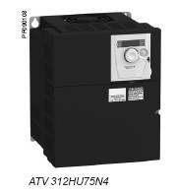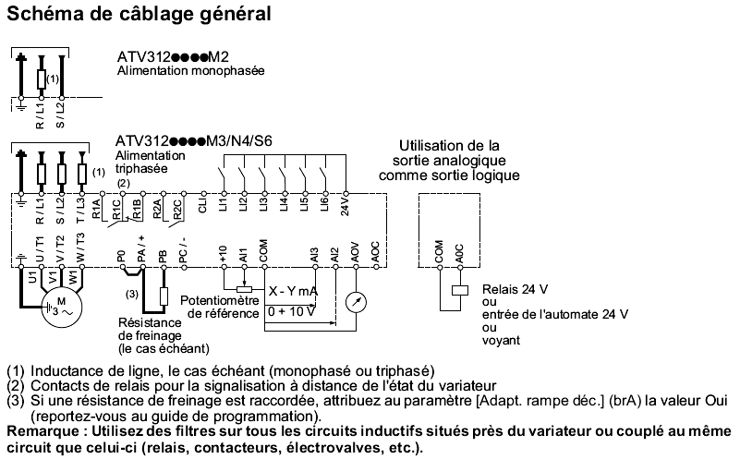VARIATEUR DE VITESSE ATV 312 : CABLAGE

LI 1 : Marche avant
LI 2 : Marche arrière
LI 3 : Vitesse de présélection LI 4 : Vitesse de présélection LI 5 : Vitesse de présélection LI 6 : Vitesse de présélection
R2A – R2C : Contact NO (Défaut variateur)
Extrait du catalogue Schneider pour le variateur

Variateurs de vitesse Altivar 312
Associations à monter par vos soins 60420
puissance normalisée des moteurs 4 pôles 50/60 Hz | variateur de vitesse | disjoncteur Magnétique référence | contacteur de ligne (1)  calibre
(kW) |  |  | (A)
tension d’alimentation monophasée : 200…240 V
0,18 | ATV312H018M2 | GV2L08 | 4 | LC1D09••
0,37 | ATV312H037M2 | GV2L10 | 6,3 | LC1D09••
0,55 | ATV312H055M2 | GV2L14 | 10 | LC1D09••
0,75 | ATV312H075M2 | GV2L14 | 10 | LC1D09••
1,1 | ATV312HU11M2 | GV2L16 | 14 | LC1D09••
1,5 | ATV312HU15M2 | GV2L20 | 18 | LC1D09••
2,2 | ATV312HU22M2 | GV2L22 | 25 | LC1D09••
tension d’alimentation triphasée : 200…240 V
0,18 | ATV312H018M3 | GV2L07 | 2,5 | LC1D09••
0,37 | ATV312H037M3 | GV2L08 | 4 | LC1D09••
0,55 | ATV312H055M3 | GV2L10 | 6,3 | LC1D09••
0,75 | ATV312H075M3 | GV2L14 | 10 | LC1D09••
1,1 | ATV312HU11M3 | GV2L14 | 10 | LC1D09••
1,5 | ATV312HU15M3 | GV2L16 | 14 | LC1D09••
2,2 | ATV312HU22M3 | GV2L20 | 18 | LC1D09••
3 | ATV312HU30M3 | GV2L22 | 25 | LC1D09••
4 | ATV312HU40M3 | GV2L22 | 25 | LC1D09••
5,5 | ATV312HU55M3 | GV3L40 | 40 | LC1D32••
7,5 | ATV312HU75M3 | GV3L50 | 50 | LC1D32••
11 | ATV312HD11M3 | GV3L65 | 65 | LC1D50••
15 | ATV312HD15M3 | NS100HMA | 100 | LC1D80••
tension d’alimentation triphasée : 380…500 V
0,37 | ATV312H037N4 | GV2L07 | 2,5 | LC1D09••
0,55 | ATV312H055N4 | GV2L08 | 4 | LC1D09••
0,75 | ATV312H075N4 | GV2L08 | 4 | LC1D09••
1,1 | ATV312HU11N4 | GV2L10 | 6,3 | LC1D09••
1,5 | ATV312HU15N4 | GV2L14 | 10 | LC1D09••
2,2 | ATV312HU22N4 | GV2L14 | 10 | LC1D09••
3 | ATV312HU30N4 | GV2L16 | 14 | LC1D09••
4 | ATV312HU40N4 | GV2L16 | 14 | LC1D09••
5,5 | ATV312HU55N4 | GV2L22 | 25 | LC1D09••

BAC PRO MEI | Code : 1606-MEI 2 | Session 2016 | Dossier Technique et Ressources
EPREUVE : E2 | Durée : 4 h | Coefficient : 4 | DTR : 9/12

Contacteurs TeSys D Catégorie d'emploi AC-3
Extrait du catalogue Schneider pour le contacteur

Contacteurs tripolaires 24505
puissances normalisées des moteurs courant contacts références de base à
compléter triphasés 50/60 Hz en catégorie AC-3 assigné auxiliaires par le repère de la tension (2)
(θ i 60 °C) d’emploi instantanés fixation (1)
220/ 380/ 660/ en AC-3
230 V 400 V 415 V 440 V 500 V 690 V 1000 V 440 V jusqu’à (kW) (kW) (kW) (kW) (kW) (kW) (kW) (A)

raccordement par vis-étriers ou connecteurs
2,2 4 4 4 5,5 5,5 - 9 1 1 LC1D09••
3 | 5,5 | 5,5 | 5,5 | 7,5 | 7.5 | - | 12 | 1 | 1 | LC1D12••
4 | 7,5 | 9 | 9 | 10 | 10 | - | 18 | 1 | 1 | LC1D18••
5,5 | 11 | 11 | 11 | 15 | 15 | - | 25 | 1 | 1 | LC1D25••
7,5 | 15 | 15 | 15 | 18,5 | 18,5 | - | 32 | 1 | 1 | LC1D32••
9 | 18,5 | 18,5 | 18,5 | 18,5 | 18,5 | - | 38 | 1 | 1 | L C1D38••
22 | 37 | 45 | 45 | 55 | 45 | 45 | 80 | 1 | 1 | LC1D80••
25 | 45 | 45 | 45 | 55 | 45 | 45 | 95 | 1 | 1 | LC1D95••
30 | 55 | 59 | 59 | 75 | 80 | 65 | 115 | 1 | 1 | LC1D115••
40 | 75 | 80 | 80 | 90 | 100 | 75 | 150 | 1 | 1 | LC1D150••

Ces contacteurs sont équipés de cosses Faston : 2 x 6,35 mm sur les pôles puissance et 1 x 6,35 mm sur les bornes de la bobine et des auxiliaires. Il est possible de raccorder 2 x 6,35 mm sur les bornes bobine à l'aide d'une cosse Faston double, référence : LA9 6180, vendue séparément, par quantité indivisible de 100.
Pour les contacteurs LC1 D09 et LC1 D12 uniquement, dans la référence choisie ci-dessus, remplacer le chiffre 3 par 9.
Exemple : LC1 D093•• devient LC1 D099••
- LC1 D09 à D65A : encliquetage sur profilé de 35 mm AM1 DP ou par vis.
LC1 D80 à D95 AC : encliquetage sur profilé de 35 mm AM1 DP ou 75 mm AM1 DL ou par vis. LC1 D80 à D95 DC : encliquetage sur profilé de 75 mm AM1 DL ou par vis.
LC1 D115 et D150 : encliquetage sur 2 profilés (de 35 mm AM1 DP ou par vis.
- Tensions du circuit de commande, voir page E97
- A câbler impérativement avec 2 câbles de 4 mm2 en parallèle du côté amont. Du côté aval, il est possible d'utiliser le bornier aval LAD 331 (technologie Quickfit). Dans le cas d'un raccordement avec un seul câble, le produit est limité à 25 A (moteurs 11 kWh/400 V).
- Vis BTR : à 6 pans creux. En accord avec les règles locales d'habilitation électrique, l'utilisation d'une clé Allen n°4 isolée est requise (référence LAD ALLEN4).

TABLEAU DE CHOIX DES REPERES DE TENSION DES BOBINES DE CONTACTEURS (1) (2)

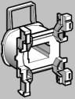
Tension | 12 | 20 | 24 | 36 | 42 | 48 | 110 | 115 | 120 | 200/208 | 220/230 | 230 | 230/240
50/60Hz | J7 | Z7 | B7 | C7 | D7 | E7 | F7 | FE7 | G7 | L7 | M7 | P7 | U7

Symbole normalisé du disjoncteur magnétique
Symbole normalisé du contacteur tripolaire

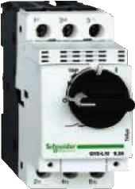
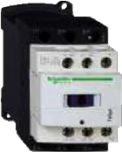
GV2L LC1D09••

5
I
I
I
1
3
5
Q1
2
4
6
1
3

2
4

KM1
6

BAC PRO MEI | Code : 1606-MEI 2 | Session 2016 | Dossier Technique et Ressources
EPREUVE : E2 | Durée : 4 h | Coefficient : 4 | DTR : 10/12

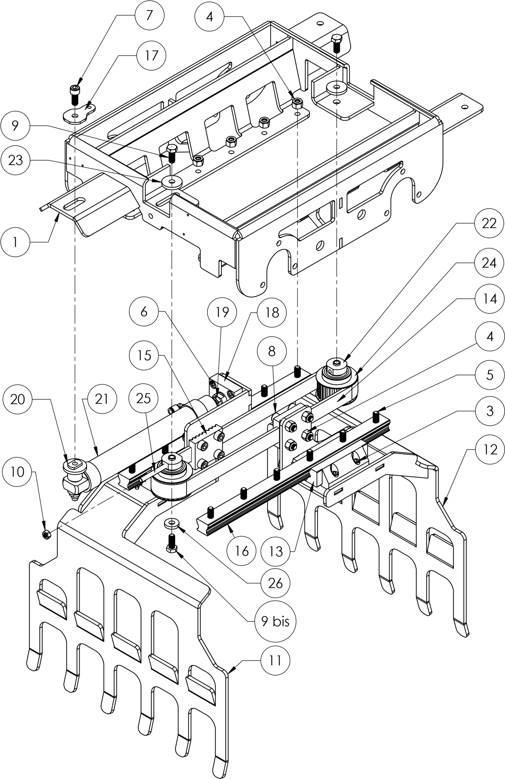

Pince ouverte

Schéma d’ensemble de la tête du palettiseur

BAC PRO MEI | Code : 1606-MEI 2 | Session 2016 | Dossier Technique et Ressources
EPREUVE : E2 | Durée : 4 h | Coefficient : 4 | DTR : 11/12

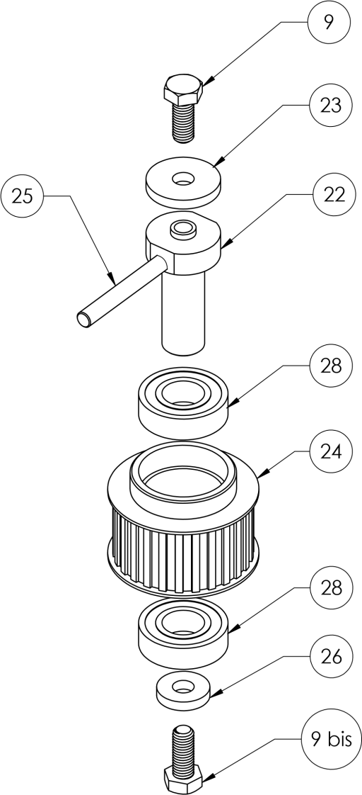
Embout
Fileté
Schéma d’ensemble de la poulie Rep 24
Nota :

Les roulements rep 28 sont montés serrés sur la poulier rep 24

Nomenclature de la tête de la pince du palettiseur

Repère | Nombre | Désignation |  | Repère | Nombre | Désignation
1 | 1 | Caisson |  | 14 | 1 | Courroie dentée HTD 8M30
2 |  |  |  | 15 | 2 | Bride de courroie
3 | 8 | Vis CHC, ISO 4762 M8x30 |  | 16 | 2 | Rail de guidage
4 | 20 | Ecrou H FR, ISO 7040-M10 |  | 17 | 1 | Plaque d'appui
5 | 12 | Vis CHC, ISO 4762 M10x30 |  | 18 | 1 | Accouplement de tige
6 | 4 | Vis CHC, ISO 4762 M8x20 |  | 19 | 1 | Ecrou Hm, ISO 4035 M12
7 | 1 | Vis CHC, ISO 4762 M10x25 |  | 20 | 1 | Axe arrière de vérin
8 | 8 | Vis CHC, ISO 4762 M10x40 |  | 21 | 1 | Vérin pneumatique double-effet
9 | 2 | Vis H, ISO 4014 M10x25 |  | 22 | 2 | Axe poulie
9 bis | 2 | Vis H, ISO 4014 M10x25 |  | 23 | 2 | Rondelle d'appui
10 | 1 | Ecrou H, ISO 4032 M 8 |  | 24 | 2 | Poulie HTD 26-8M30
11 | 1 | Gabarit 1 |  | 25 | 1 | Axe tendeur poulie
12 | 1 | Gabarit 2 |  | 26 | 2 | Rondelle
13 | 2 | Chariot de guidage |  | 28 | 4 | Roulement 6004-2RSH

BAC PRO MEI | Code : 1606-MEI 2 | Session 2016 | Dossier Technique et Ressources
EPREUVE : E2 | Durée : 4 h | Coefficient : 4 | DTR : 12/12

